

**《网页设计与制作》期末作品考查报告**

项目名称： 个人主页

系 别： 智能产业学院

专业班级： 软件技术 4 班

年 级： 2024 级

学 号： 2400130425

姓 名： 刘贵程

指导老师： 邓敏丽

2024年12月

**导语**

该网站由多页面共同构成，核心入口文件为public/index.html，整体样式主要由public/css/main.css提供。网站在页头统一使用了导航栏，可在各页面间自由切换。通过CSS动画，增加了视觉层次与互动性；同时也结合了UnoCSS（参见uno.config.ts）以便快速使用原子化类名。

设计与制作过程主要根据各页面的功能进行布局：

* 首页用于展示个人简介与导航入口。
* 项目首页集中罗列各项目条目，并提供子页面展示详细内容。
* 其他页面分别呈现个人简介、爱好与联系方式等信息。

# 设计思路与特点

## 公共布局与统一的视觉风格

1. 采用多页面结构，公共样式与脚本文件放置于public/css和public/js下。
2. HTML结构可复用，通过CSS统一布局，易于扩展。
3. 保持统一的样式风格与导航结构，便于浏览。
4. 分块式的页面布局与动态特效，为每个主题或项目提供独立空间展示。顶部导航统一用于在多页面间切换；主体内容区主要展示各版块信息。

## **合理与美观的交互效果**

1. 使用CSS动画实现透明度渐变等动画，增强视觉效果与交互提示。
2. 使用第三方库（public/third-party/medium-zoom.min.js）实现点击图片放大，增强图片交互效果，提高可视化效果与可读性。
3. 使用第三方库（public/third-party/floating-ui-core.js与public/third-party/floating-ui-core.js）实现联系方式页按钮上的复制结果提示。

## **宽度自适应（响应式布局）**

在 CSS中使用 @media ，以及在UnoCSS中使用 sm:、md:、lg:与xl:等标记来适配页面元素在不同页面宽度下的显示效果，完美适配各类设备。

# 项目展示

## 首页

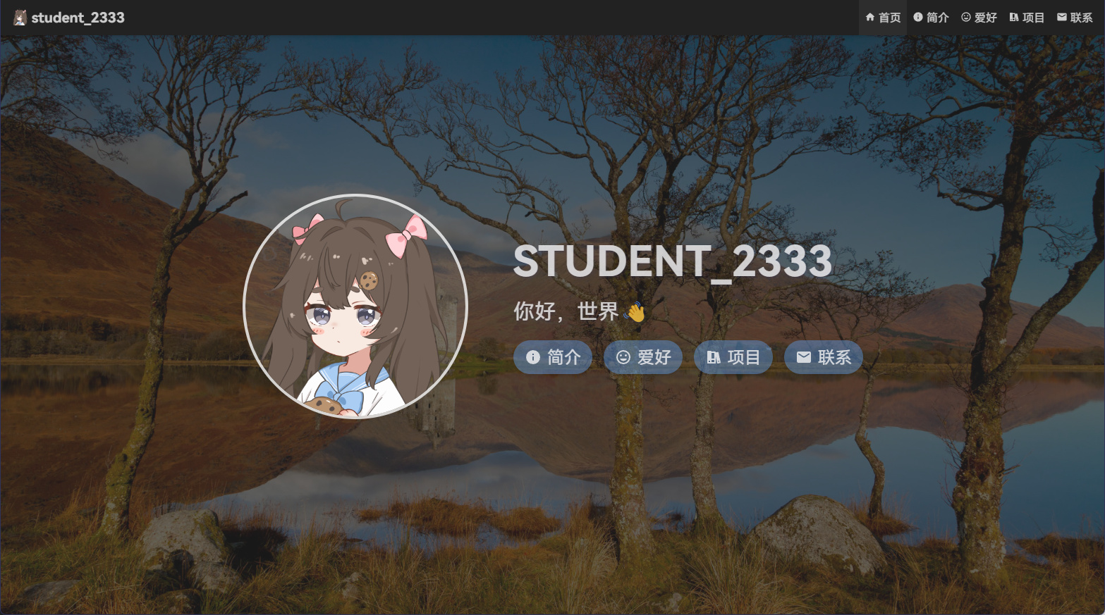

## 简介

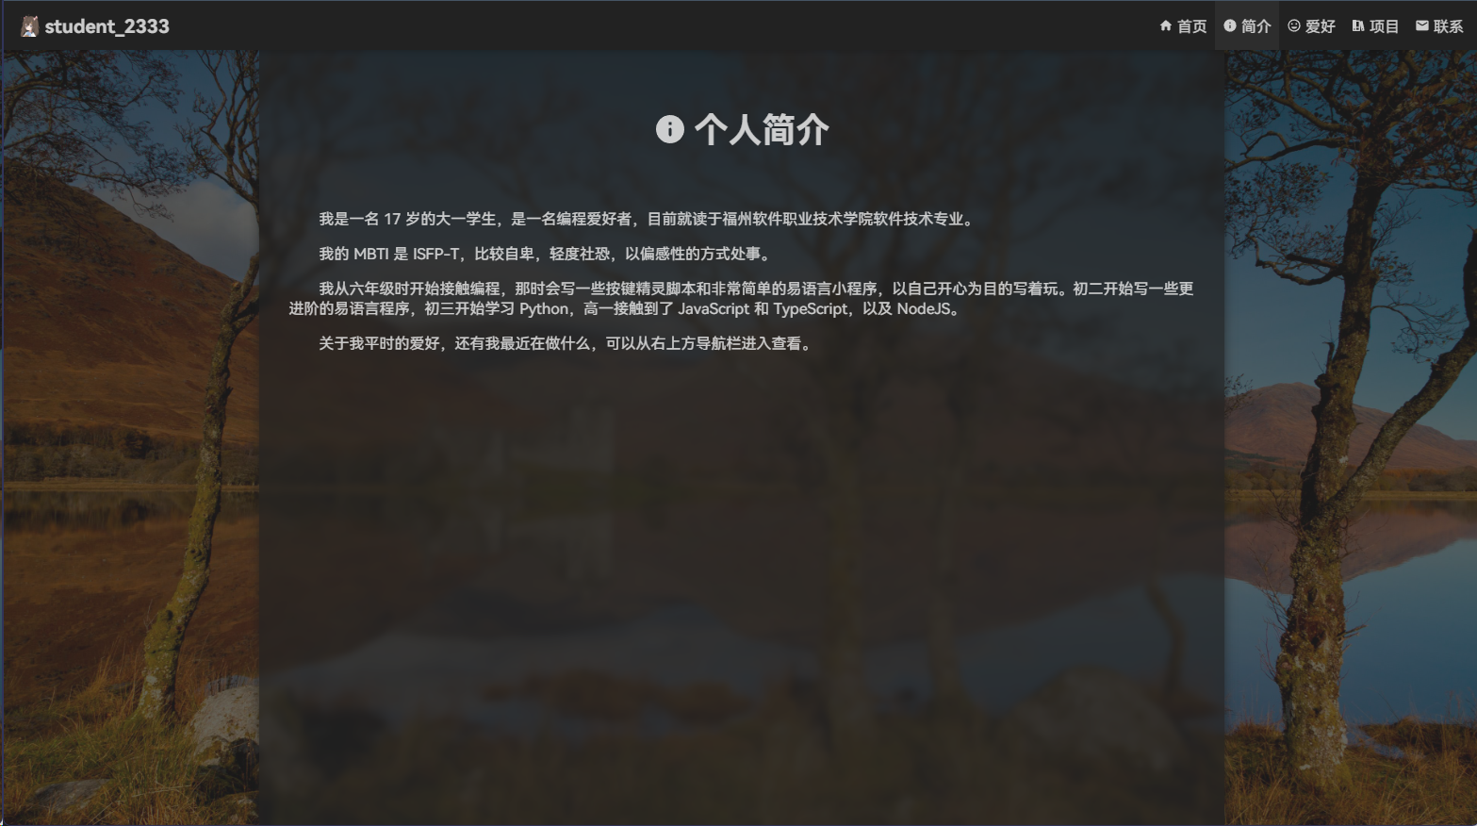

## 爱好

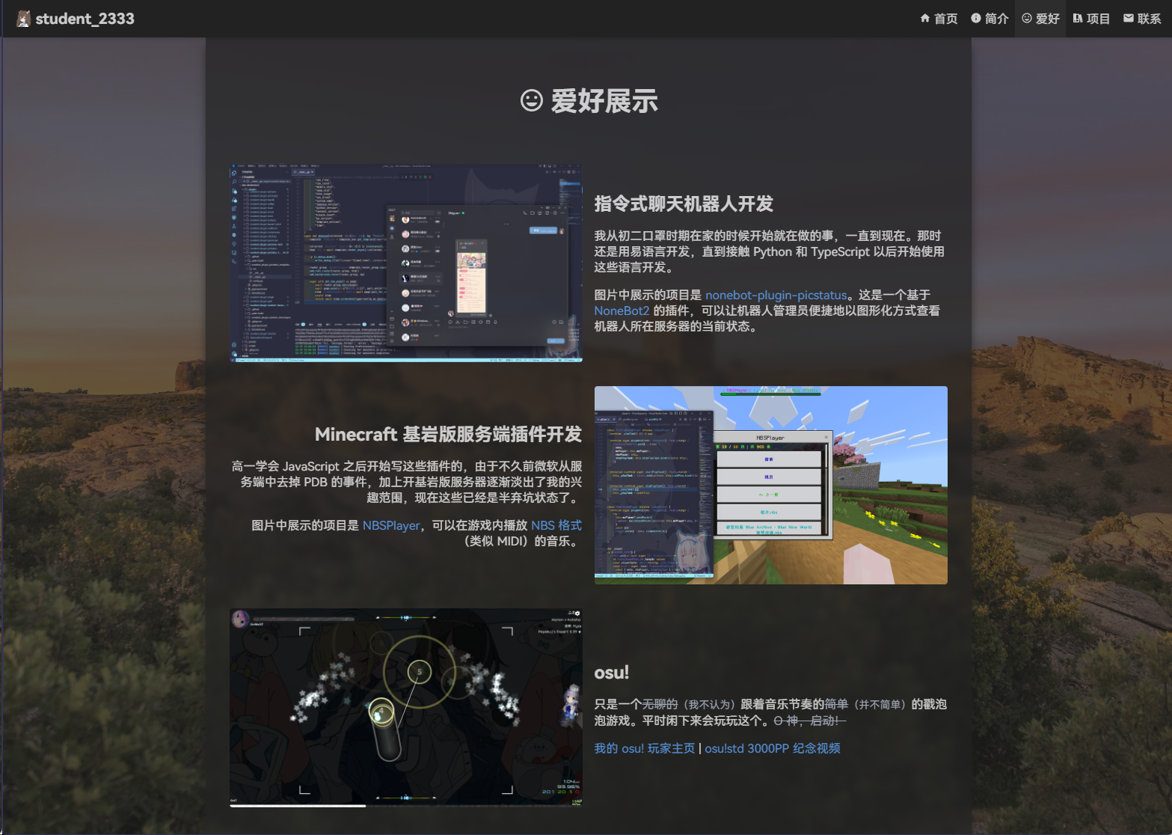

## 项目

### 首页

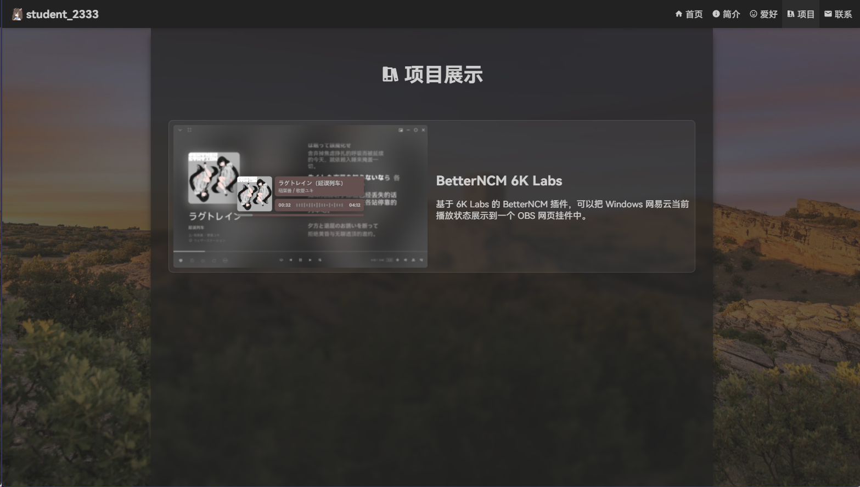

### 子页

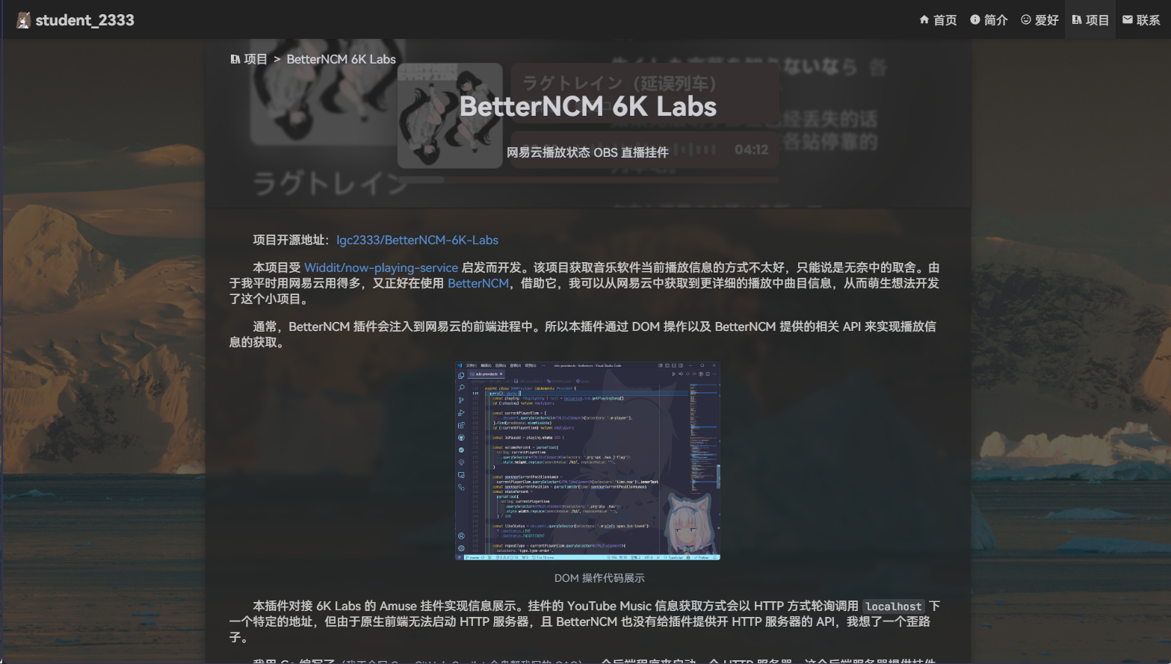

## 联系

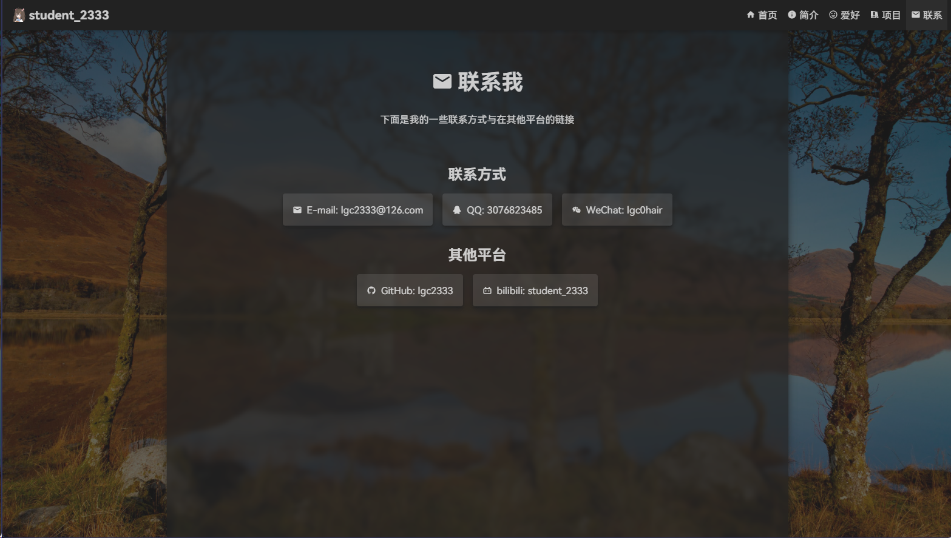

# 开发文档

## 开发环境的配置

1. 首先安装好 Node.js 最新 LTS 版本，之后启用 Corepack（管理员 Shell 运行 corepack enable）。
2. 在项目根目录下执行 yarn，安装所需依赖。

## 开发及开发时预览

1. 首先运行 yarn dev 启动 UnoCSS Cli，放置在后台以供原子化CSS语法使用。
2. 如果你的编辑器有即时预览功能，直接使用即可；如果没有，运行 yarn serve:dev 启动一个开发时服务器，根据提示浏览器访问相应地址即可。

## 项目部署

### 方式一

直接运行 yarn serve 启动一个 HTTP 服务器。修改 package.json 中的相应字段以更换监听端口等操作。

### 方式二

将 public 文件夹中的所有内容（不包含 public 文件夹自身）上传到任意 Web 服务器上。